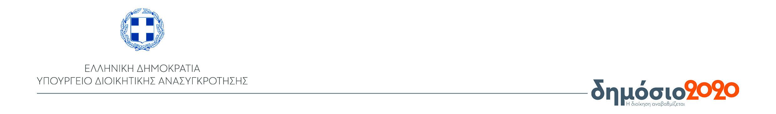

**ΓΡΑΦΕΙΟ ΤΥΠΟΥ**

Αθήνα, 26 Σεπτεμβρίου 2018

**Δελτίο Τύπου**

**Το Σάββατο η έναρξη της εκδήλωσης του Υπουργείου Διοικητικής Ανασυγκρότησης για τον Κώδικα, από την Υπουργό, Μαριλίζα Ξενογιαννακοπούλου**

Η Υπουργός Διοικητικής Ανασυγκρότησης Μαριλίζα Ξενογιαννακοπούλου, μεθαύριο (Σάββατο) στις 10 π .μ. θα κηρύξει την έναρξη των εργασιών της διήμερης ειδικής εκδήλωσης του Υπουργείου για τον Κώδικα με τίτλο , «Let’s code, girls ‘n’ boys!!!». Αφορά στην προώθηση της καινοτομίας στην εκπαίδευση κι έχει ενταχθεί στο Σχέδιο Δράσης της Εθνικής Συμμαχίας για τις Ψηφιακές Δεξιότητες και την Απασχόληση, το οποίο έχει εγκριθεί από την Ευρωπαϊκή Ένωση.

Η εκδήλωση, θα πραγματοποιηθεί σε αίθουσα της Εθνικής Βιβλιοθήκης στις εγκαταστάσεις του Κέντρου Πολιτισμού Ίδρυμα Σταύρος Νιάρχος και διενεργείται στο πλαίσιο της Ευρωπαϊκής Εβδομάδας Κώδικα (EU Code Week), η οποία διεξάγεται ταυτόχρονα σε όλα τις χώρες-μέλη της Ε.Ε.

Στην εκδήλωση θα συμμετάσχουν 108 μαθητές και μαθήτριες πρωτοβάθμιας εκπαίδευσης, 8-11 ετών, από 18 Σχολεία των Δήμων Βάρης-Βούλας-Βουλιαγμένης, Ελληνικού-Αργυρούπολης, Ηρακλείου Κρήτης, Καρπενησίου, Ναυπακτίας, Σουφλίου, Τρικκαίων, Χαλκιδέων, Χερσονήσου και Ψυχικού-Φιλοθέης.

[](https://www.facebook.com/minadmin.gov.gr/)[](https://twitter.com/MinAdminGR)[](http://dimosio2020.gov.gr/)[](http://www.minadmin.gov.gr/)[](http://www.minadmin.gov.gr/?p=21833)